深 圳 大 学 实 验 报 告

课程名称： 电路分析

实验项目名称： 电表改装设计

学院： 电子与信息工程学院

专业： 电子信息工程

指导教师： 初萍

报告人： 彭俊杰 学号：2022090232 班级： 电信02

实验时间： 2024年4月26日星期五

实验报告提交时间： 2024年4月27日星期六

教务部制
实验目的与要求：
实验目的：
掌握电表改装的基本原理
学会改装电表的方法，并能将其扩展成不同量程的电流表或电压表
实验要求：
学习电表的工作原理
在实验之前要完成电路设计和具体的实验方案设计，包括每一实验步骤的接线图、参数设定、电流和电压值的设定等。
方法、步骤：
- 电路设计：
将表头扩展成量程为10mA的直流电流表，根据计算：2KΩ*0.1mA=R1*10mA，需要与电表并联一个20.2Ω的电阻。改装电路图如图所示：
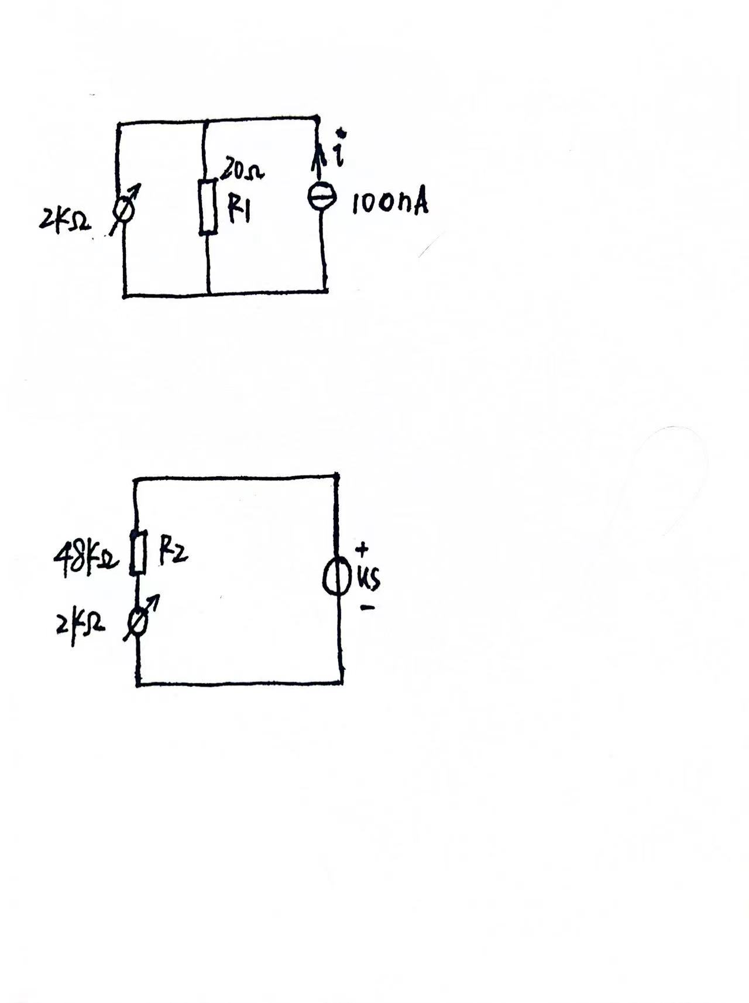
图 1 电流表改装电路图

将表头扩展成量程为5V的直流电压表，根据计算：5V=（2KΩ+R2）*0.1mA，需要与电表串联一个48KΩ的电阻。改装电路图如图所示：
图 2 电压表改装电路图

- 实验方案设计：
- 由于万用表箱EEL-75C的可变电阻存在误差、恒压源恒流源输出存在误差等原因，可能在改装的时候调节并联电组R1至20.2Ω时不处于满量程10mA、调节串联电阻R2至48KΩ时不处于满量程5V。
- 故我们先调节R1使得电表满偏，测量恒流源输出为10mA、8mA、6mA、4mA、2mA、0mA时候对应电表的真实读数，如表所示：

表格 1
输入 | 10mA | 8mA | 6mA | 4mA | 2mA | 0mA | R1测
表头

- 同理，调节R2使得电表满偏，测量恒压源输出为5V、4V、3V、2V、1V、0V时候对应电表的真实读数，如表所示：
表格 2
输入 | 5V | 4V | 3V | 2V | 1V | 0V | R2测
表头

- 分析R1测、R2测与理论计算值是否相同，并分析相同或不同的原因，做出细致的分析。

实验过程及内容：
- 改装成10mA直流电流表：
- 按照上述实验设计的电流表改装电路图进行连接；
图 3

- 调节恒流源输出为10mA，发现电表没有到达满偏；此时需要调节R1电阻直到电表满偏；
- 根据设计的表格1调节恒流源输出为10mA、8mA、6mA、4mA、2mA、0mA，记录对应电表的真实读数。
输入 | 10mA | 8mA | 6mA | 4mA | 2mA | 0mA | R1测
表头 | 10mA | 8mA | 6.1mA | 4.15mA | 2.15mA | 0.02A | 21.2Ω
- 改装成5V直流电压表
- 按照上述实验设计的电压表改装电路图进行连接；
图 4
- 调节恒压源输出为5V，同样发现电表没有到达满偏；此时也需要调节R2电阻直到电表达到满偏状态；
- 根据设计的表格2调节恒压源输出为5V、4V、3V、2V、1V、0V，记录对应电表的真实读数。
输入 | 5V | 4V | 3V | 2V | 1V | 0V | R2测
表头 | 5V | 4V | 3.05V | 2.075V | 1.1V | 0.01V | 50.38K
- 数据记录表格
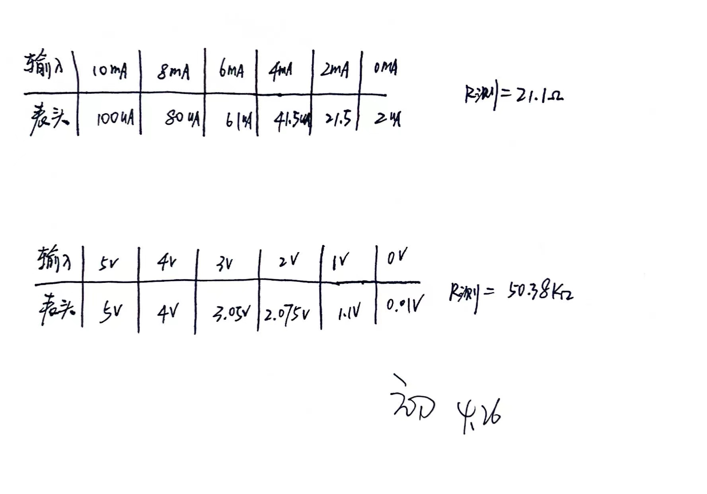
图 5 实验数据记录
数据处理分析：
- 根据实验设计可以验证能够成功改装成10mA的直流电流表，但并联的R1不是理论计算的20.2Ω，而是21.2Ω；
- 同样能够验证可以成功改装5V的直流电压表，但串联的电阻R2也不是理论计算的48KΩ，而是50.38KΩ；
- 分析R1、R2为何与理论值不同，得出以下几个原因：
- 实际元件有容差，特别是实验台表头的内阻有细微差别；
- 同时万用表箱也会因为使用年限过长而存在内阻的细微差别，导致内阻不是标准的2K欧姆，自然改装的时候R1、R2就与理论计算值不同。

实验结论：
- 根据实验设计可以验证能够成功改装成10mA的直流电流表，并联的R1为 21.2Ω；
- 同样能够验证可以成功改装5V的直流电压表，串联的电阻R2为 50.38KΩ；
- 分析R1、R2为何与理论值不同，得出以下几个原因：
- 实际元件有容差，特别是实验台表头的内阻有细微差别；
- 同时万用表箱也会因为使用年限过长而存在内阻的细微差别，导致内阻不是标准的2KΩ，自然改装的时候R1、R2就与理论计算值不同。
- 本次实验收获：
- 第一次使用了万用表箱EEL-75C，熟悉了万用表箱的基本参数，如测量范围为0.1mA、内阻为2KΩ；
- 进一步熟悉了实验台恒压源恒流源输出的使用；
- 进一步熟悉和掌握了改装电压表电流表的基本方法，初步达到了实验目的。

指导教师批阅意见：

成绩评定：

指导教师签字：
年 月 日
备注：
注：1、报告内的项目或内容设置，可根据实际情况加以调整和补充。
2、教师批改学生实验报告时间应在学生提交实验报告时间后10日内。

